Magyarország úgy válik szárazabb éghajlatúvá, hogy közben alig csökken az éves csapadékösszeg
Magyarország az elmúlt fél évszázadban annyit melegedett, hogy az utóbbi években átlagosan az ország területének felén Spanyolország középső részének klímáját tapasztaljuk. Eközben, bár az éves csapadék mennyisége csak kisebb mértékben változott, a vízellátottság romlik: a melegebb éghajlat nagyobb párolgási igénnyel jár, ezért ugyanannyi csapadék mellett is több víz hiányozhat a rendszerből. Szabó Péter és Pongrácz Rita, az ELTE Meteorológiai Tanszékének kutatói azt vizsgálták, hogyan változott Magyarország éghajlata az elmúlt öt évtizedben, ha a hő- és vízellátottságot együtt nézzük, és milyen mai európai éghajlatok felé közelítünk a következő évtizedekben.
A globális felmelegedéssel az éghajlati övezetek világszerte a pólusok felé tolódnak, és Magyarország éghajlata is évtizedek óta átalakul. Ahhoz azonban, hogy megmondjuk, milyen éghajlat felé tartunk, nem elég külön vizsgálni a hőmérséklet és a csapadék változását. A melegedéssel ugyanis nő a párolgási igény, így akkor is romolhat egy terület vízellátottsága, ha az éves csapadékösszeg alig csökken.
A kutatók ezért a Thornthwaite-féle éghajlati osztályozással vizsgálták a hő- és vízellátottság együttes változását. A módszer nemcsak azt veszi figyelembe, mennyi csapadék hullik, hanem azt is, mekkora a párolgási igény, és hónapról hónapra hogyan alakul a vízhiány és a víztöbblet. Lényege, hogy a talajt – egyszerűen fogalmazva – egy vízgyűjtő és -tároló „csöbörként” kezeli, vagyis az előző hónapok csapadéka is befolyásolja, mennyi víz áll rendelkezésre.
„Mindez azt jelenti, hogy a melegedés önmagában is eltolhat egy térséget a szárazabb éghajlati kategória felé, még akkor is, ha az éves csapadékösszegben nincs látványos csökkenés” – fogalmaznak a szerzők a Másfélfokon megjelent cikkükben.
Így történhetett például, hogy a legszárazabb évünk, 2011 után csak 2012-ben érte el legnagyobb területét a szárazabb viszonyokat jelző félszáraz kategória: a talaj még tárolni tudta a 2010-es, 1901 óta mért rekordcsapadékot hozó év víztöbbletének egy részét.
Az ország fele már az eggyel melegebb klímaövbe került, és gyakoribbak a szárazabb évek
Az 1972 és 1989 közötti időszakban még csupán az ország területének átlagosan 5 százaléka tartozott a félszáraz kategóriába, 2008 és 2025 között viszont már 15 százaléka. A Thornthwaite-osztályozás szárazabb kategóriái együttesen jelenleg a terület átlagosan 64 százalékán fordulnak elő, míg 1990 és 2007 között ez az arány még 56 százalék volt.
A hőellátottság változása ennél is látványosabb. Az 1970-es és 1980-as években Magyarország gyakorlatilag teljes egészében a kissé meleg klímaövbe tartozott, mára azonban az ország területének fele a közepesen meleg övbe került. Ilyen hőellátottság ma többek között a Pó-síkságon, Franciaország délnyugati részén és a Duna romániai szakasza mentén jellemző.
2040 után várható a mélypont: várhatóan az ország kétharmada szárazabb klímájú lesz
A kutatók a jövőre egy olyan közepes kibocsátási forgatókönyvet vizsgáltak, amely 2040 után jelentős globális kibocsátáscsökkentéssel számol. A félszáraz kategória átlagos kiterjedése így is a jelenlegi 15-ről 22 százalékra nőhet, majd 21–23 százalék körül maradhat. A legsúlyosabb húszéves időszak 2040 után következhet, amikor a szárazabb klímák már átlagosan az ország területének 67 százalékán lehetnek jellemzők.
A melegedés ennél is tovább tarthat: a közepesen meleg klíma a jelenlegi 49 százalék helyett előbb a terület 67, később akár 84 százalékán is előfordulhat. 2060 után pedig kis területeken, egy-egy évben már a meleg klímaöv is megjelenhet, amely ma leginkább a Rómától délre fekvő mediterrán síkvidékekre jellemző.
Közép-Spanyolország és Észak-Görögország klímája felé közelítünk
A hő- és vízellátottság együttes változása alapján Magyarország éghajlata egyre inkább olyan mai európai térségek viszonyaihoz kerülhet közelebb, mint Közép-Spanyolország, a Duna-delta környéke vagy Észak-Görögország. Ez azonban nem jelenti azt, hogy Magyarország egyszerűen mediterrán éghajlatúvá válik. A mediterrán térségben a csapadék nagyobb része télen hullik, a nyarak pedig szárazak, míg nálunk jelenleg még május és július között esik a legtöbb csapadék. A modellbecslések ugyan a hazai átlagos csapadékviszonyok éven belüli kiegyenlítődése felé mutatnak, de az eloszlás teljes átfordulására nem lehet számítani.
A délebbi éghajlati viszonyokhoz olyan növénykultúrák társulnak, mint az olajbogyó, a füge, a mandula, a citrusfélék vagy a nagyobb hőigényű vörösborszőlők. Ezek azonban nem válthatják fel automatikusan a mai hazai növénykultúrákat: a termeszthetőséget a talaj, a fagyveszély és a gazdálkodási feltételek is meghatározzák. Az éghajlat átalakulása ezért egyre nagyobb és költségesebb alkalmazkodást követelhet a mezőgazdaságtól és a természetes ökoszisztémáktól.
A kutatók szerint ezért fontos, hogy a globális kibocsátás legalább a vizsgált közepes pálya közelében maradjon. Ehhez az energiafogyasztás jelentős visszafogása és a megújuló energiaforrásokra való gyors átállás szükséges. A magyarországi változás egyik legfontosabb tanulsága pedig az, hogy a szárazodást nem lehet pusztán abból megítélni, mennyi eső esik: egy melegebb éghajlatban ugyanabból a csapadékból is kevesebb víz marad a talaj, a növényzet és a mezőgazdaság számára.
Sajtókapcsolat:
- Szabó Péter, éghajlatkutató
- ELTE Meteorológiai Tanszék
- szabo.p.elte@gmail.com
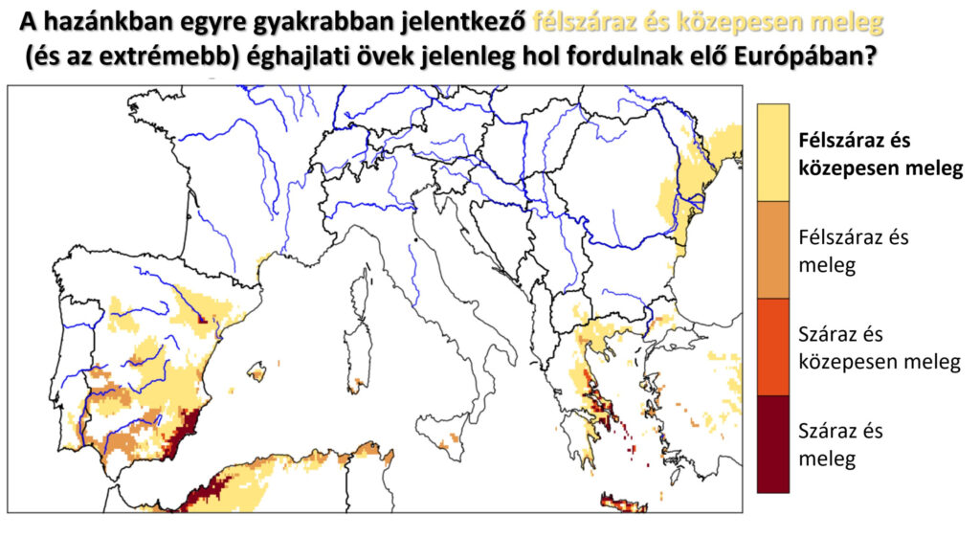 | © ELTE Meteorológiai Tanszék
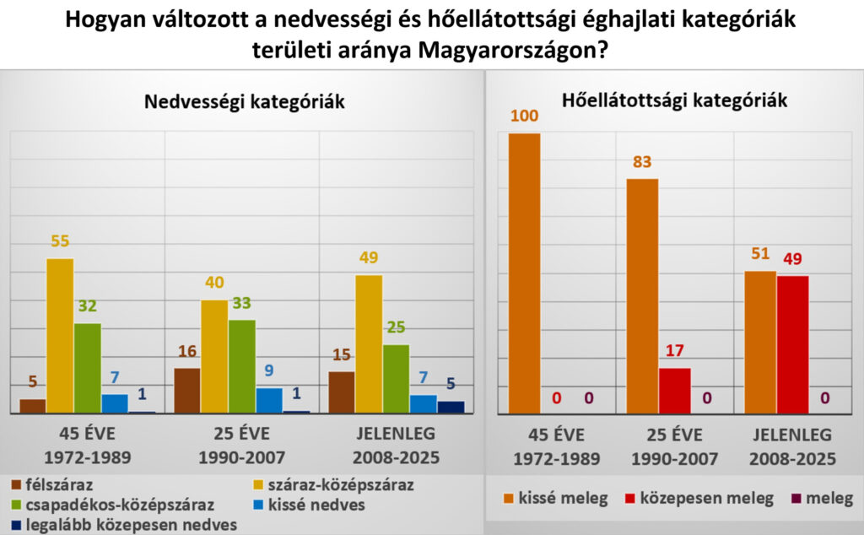 | © ELTE Meteorológiai Tanszék
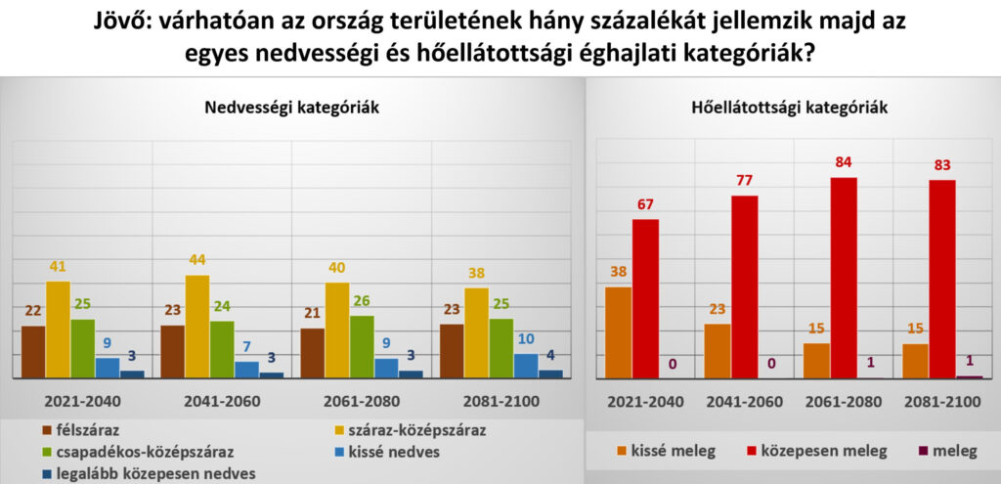 | © ELTE Meteorológiai Tanszék
Eredeti tartalom: Másfélfok
Továbbította: Helló Sajtó! Üzleti Sajtószolgálat
Ez a sajtóközlemény a következő linken érhető el:

